**ĐỀ KIỂM TRA HỌC KỲ I**

**NĂM HỌC: 2023 - 2024**

**MÔN VẬT LÝ - KHỐI 12**

*Thời gian làm bài: 50 phút.*

*(40 câu trắc nghiệm)*

**Mã đề: 121**

**Họ, tên thí sinh:**...................................................**Số báo danh:** ......................**Lớp:**……….

**Câu 1.** Trong một thí nghiệm giao thoa sóng trên mặt chất lỏng, hai nguồn A và B cách nhau 10 cm và dao động theo phương trình uA = uB = 4cos(20πt) mm. Sóng từ hai nguồn lan truyền trên mặt chất lỏng với tốc độ 40 cm/s. Gọi Ax là đường thẳng trên mặt chất lỏng và vuông góc với AB. Tại điểm M trên Ax có một cực đại giao thoa, trên đoạn thẳng AM không có cực đại nào khác. Khoảng cách AM là

**A.** 2,25 cm. **B.** 2,52 cm. **C.** 1,64 cm. **D.** 2,15 cm.

**Câu 2.** Hai nguồn sóng kết hợp, cùng pha, dao động theo phương trình u = 3cos(100πt) cm. Hai nguồn cách nhau 0,65 m, tốc độ truyền sóng 10 m/s. Trên đoạn thẳng nối hai nguồn, số điểm dao động với biên độ cực đại là

**A.** 5 điểm. **B.** 7 điểm. **C.** 3 điểm. **D.** 9 điểm.

**Câu 3.** Sóng truyền tại mặt chất lỏng với vận tốc truyền sóng 0,9 m/s, khoảng cách giữa hai gợn sóng liên tiếp là 2 cm. Tần số của sóng là:

**A.** 45 Hz. **B.** 1,8 Hz. **C.** 90 Hz. **D.** 0,45 Hz.

**Câu 4.** Đặt vào hai đầu tụ điện có điện dung C = 10–4/π F một điện áp xoay chiều có tần số 100 Hz. Dung kháng của tụ điện là

**A.** 25 Ω. **B.** 50 Ω. **C.** 200 Ω. **D.** 100 Ω.

**Câu 5.** Đặt điện áp u = 200cos100πt (V) vào hai đầu đoạn mạch AB như hình vẽ, trong đó điện dung C thay đổi được. Biết điện áp hai đầu đoạn mạch MB lệch pha 450 so với cường độ dòng điện trong đoạn mạch. Điều chỉnh C để điện áp hiệu dụng giữa hai bản tụ điện đạt giá trị cực đại bằng U. Giá trị U là

**A.** 200 V.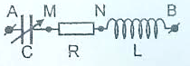

**B.** 141 V.

**C.** 282 V.

**D.** 100 V.

**Câu 6.** Một vật nhỏ thực hiện dao động điều hòa theo phương trình x = 10cos(5πt + π/2) (cm) với t tính bằng giây. Động năng của vật đó biến thiên với tần số bằng

**A.** 5 Hz. **B.** 1Hz. **C.** 2 Hz. **D.** 1,5 Hz.

**Câu 7.** Chọn phát biểu **đúng**. Ứng dụng sóng dừng là để đo

**A.** tần số sóng. **B.** bước sóng.

**C.** tốc độ truyền sóng. **D.** biên độ sóng.

**Câu 8.** Tại nơi có gia tốc trọng trường g, một con lắc đơn có sợi dây dài  đang dao động điều hòa. Chu kỳ dao động của con lắc là

**A.** 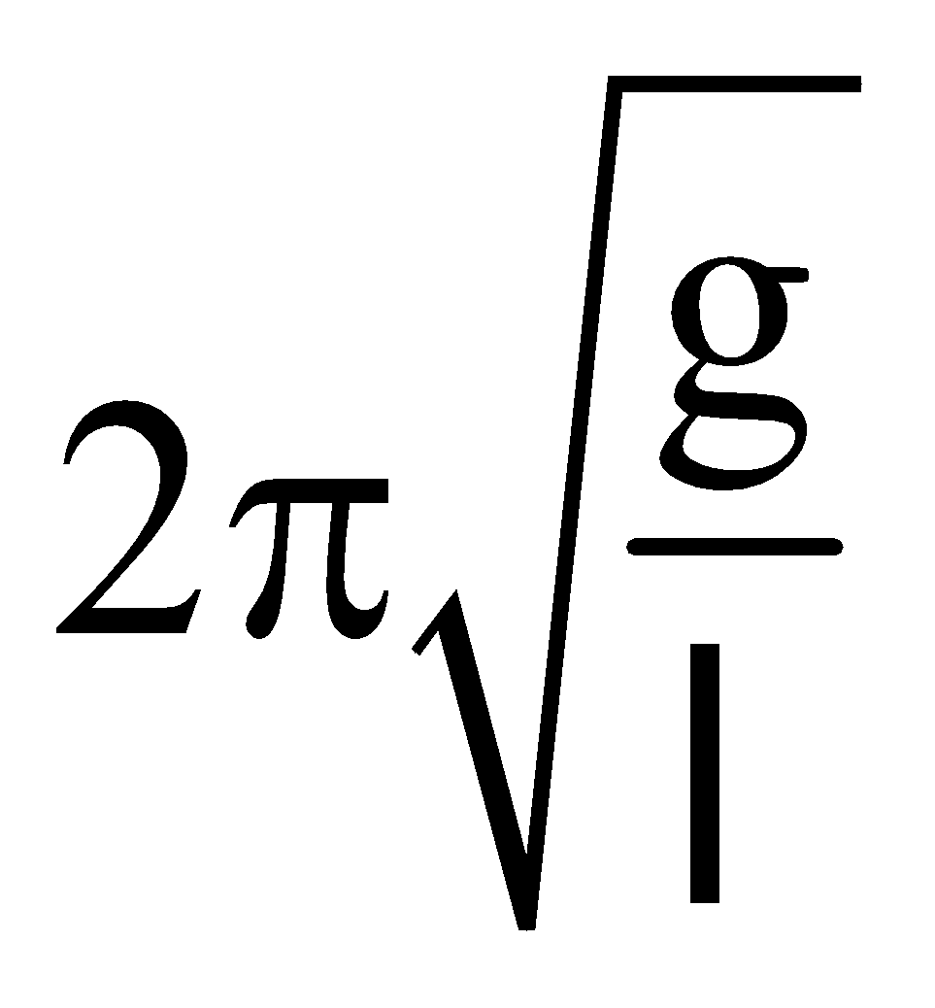. **B.** 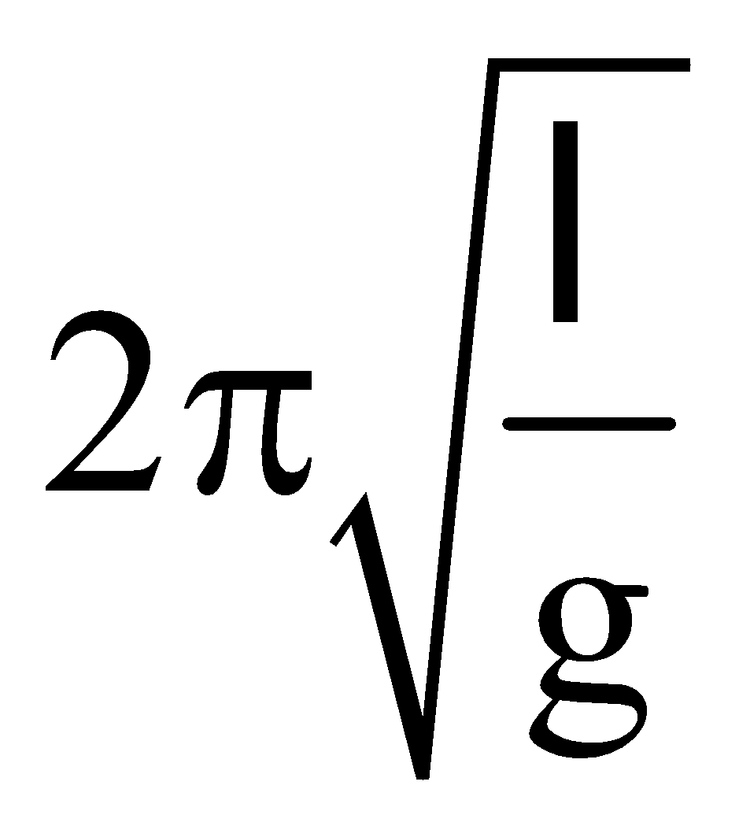. **C.** 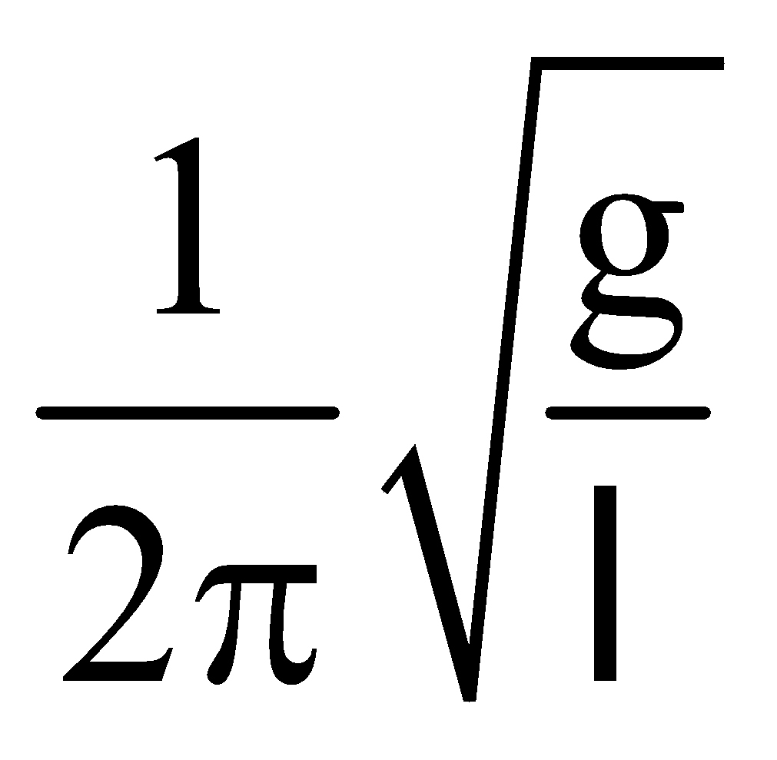. **D.** 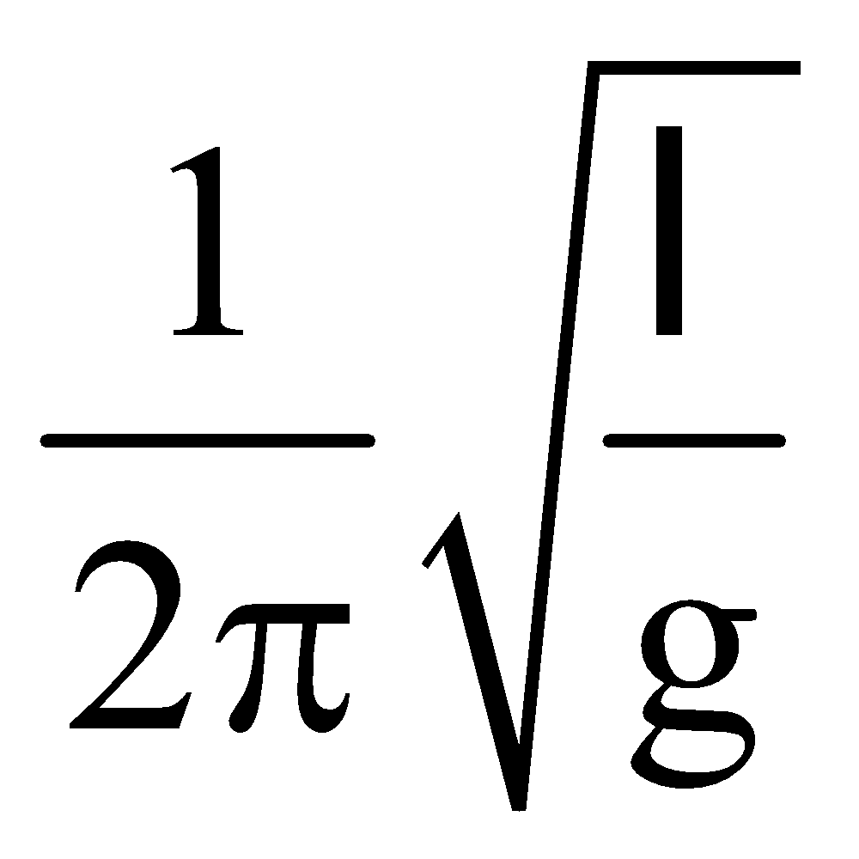.

**Câu 9.** Kết luận nào **sai** khi nói về hệ số công suất cosϕ của mạch điện xoay chiều ?

**A.** Mạch R, C nối tiếp : cosϕ < 0. **B.** Mạch R, L nối tiếp : cosϕ > 0.

**C.** Mạch L, C nối tiếp : cosϕ = 0. **D.** Mạch chỉ có R : cosϕ = 1.

**Câu 10.** Một đoạn mạch AB mắc nối tiếp theo thứ tự gồm cuộn cảm thuần có độ tự cảm L =1/2π H, điện trở R = 50 Ω và hộp X. Đặt vào hai đầu đoạn mạch một điện áp xoay chiều u= 120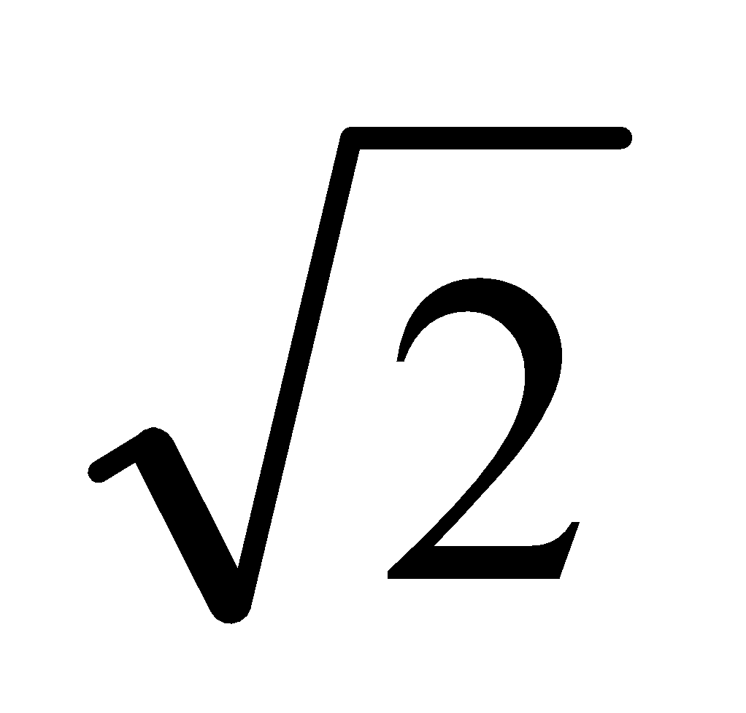cos100πt V thì điện áp hiệu dụng của X là 120 V, đồng thời điện áp của hộp X trễ pha hơn điện áp của đoạn mạch AB làπ/6. Công suất tiêu thụ của hộp X có giá trị gần đúng bằng

**A.** 52 W. **B.** 45 W. **C.** 63 W. **D.** 72 W.

**Câu 11.** Cho biết biểu thức của cường độ dòng điện xoay chiều là i = I0cos (ωt +φi), φi gọi là:

**A.** Pha ban đầu của cường độ dòng điện.

**B.** Độ lệch pha giữa u và i.

**C.** Độ lệch pha giữa hai điện áp xoay chiều.

**D.** Pha ban đầu của điện áp.

**Câu 12.** Đặt vào hai đầu đoạn mạch điện RLC không phân nhánh một điện áp u = 220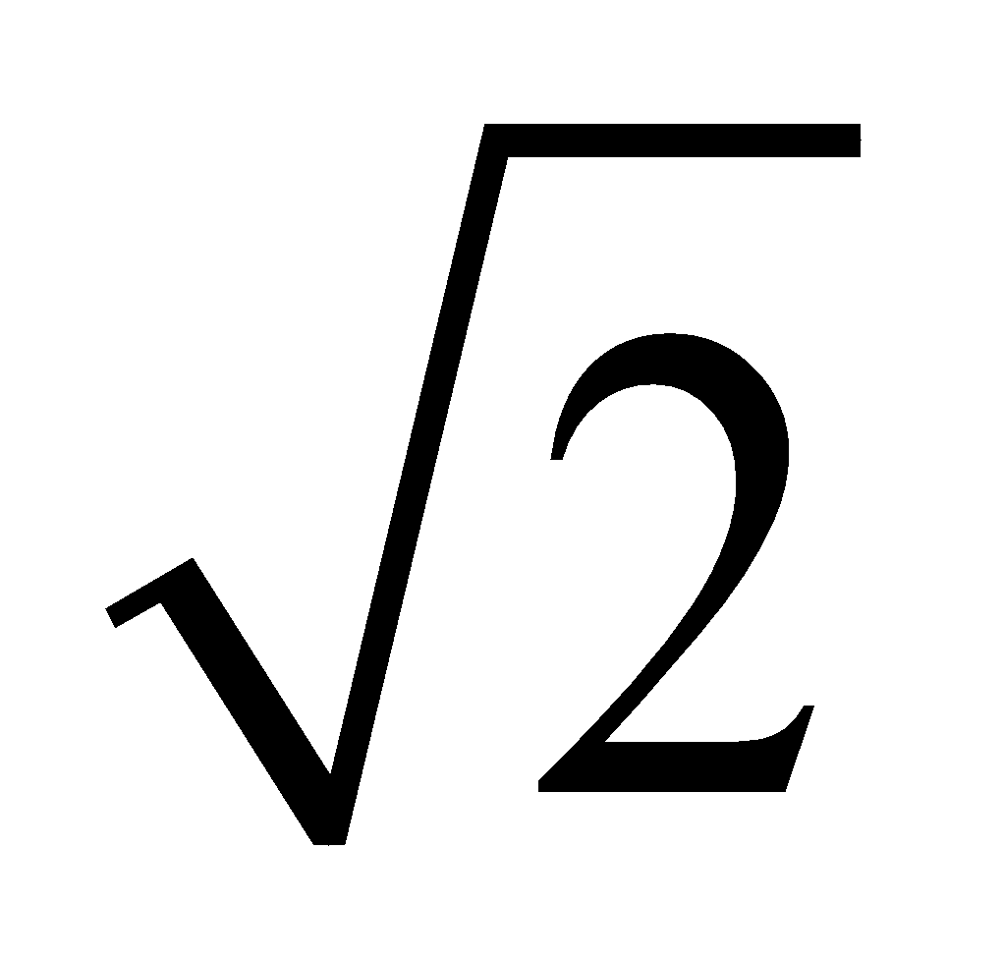cos(100πt – π/2) (V) thì cường độ dòng điện qua đoạn mạch có biểu thức i = 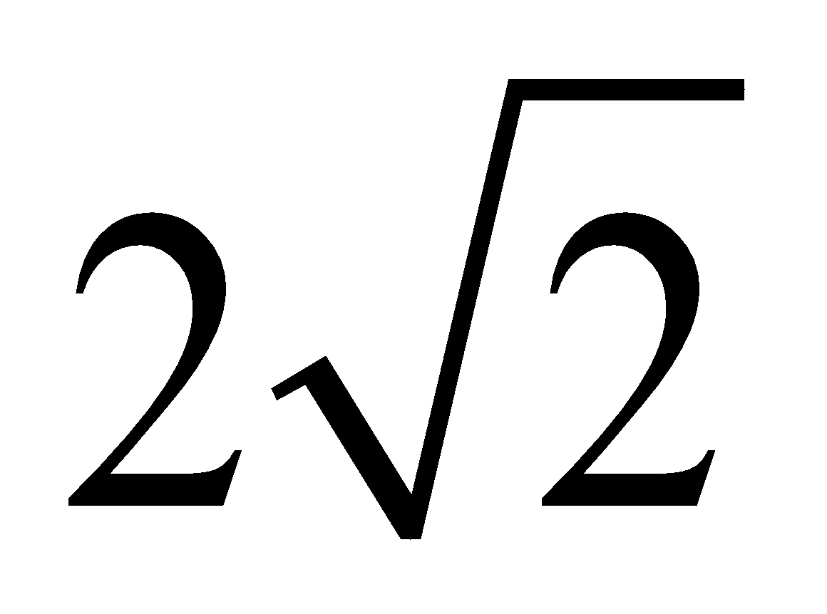cos(100πt – π/6) (A). Công suất tiêu thụ của đoạn mạch này là:

**A.** 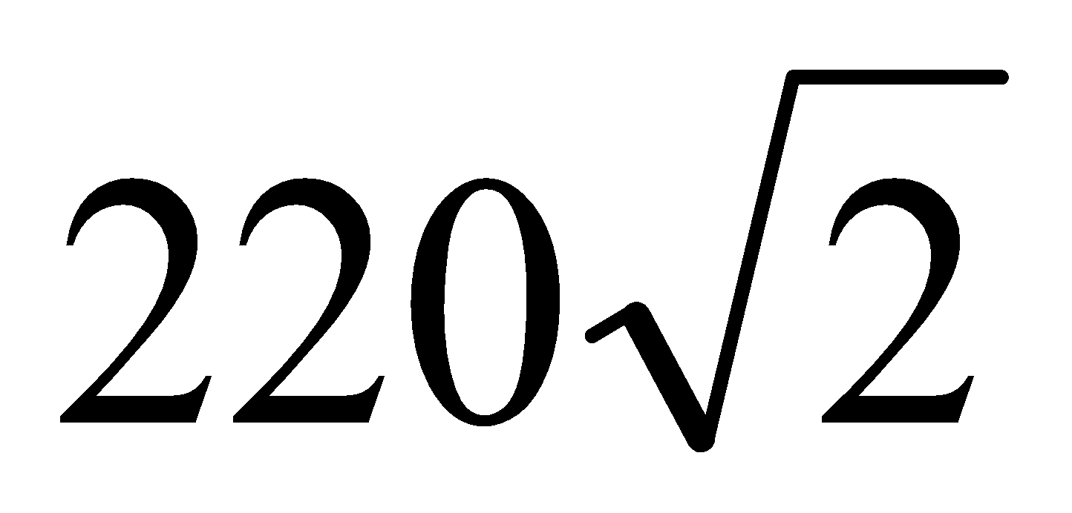 W. **B.** 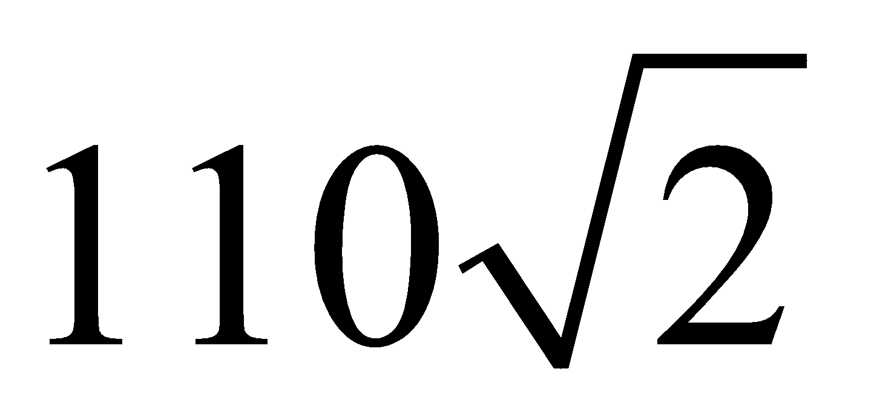 W. **C.** 220 W. **D.** 110 W.

**Câu 13.** Một dây AB có đầu A cố định, đầu B tự do. Khi dây rung với tần số 80 Hz thì trên dây có sóng dừng và đếm được có 4 nút sóng kể cả nút sóng tại A.Biết tốc độ sóng trên dây là 4 m/s. Chiều dài dây là

**A.** 22,5 cm. **B.** 8,75 cm. **C.** 17,5 cm. **D.** 10 cm.l

**Câu 14.** Chọn phát biểu **đúng**. Khi mạch điện xoay chiều gồm R,L,C mắc nối tiếp đã xảy ra cộng hưởng thì:

**A.** Công suất tiêu thụ trung bình cực đại và bằng 2R.

**B.** Cường độ dòng điện trong mạch cực đại và bằng I0.

**C.** Cường độ dòng điện hiệu dụng đạt giá trị lớn nhất.

**D.** Tổng trở của mạch đạt giá trị lớn nhất.

**Câu 15.** Một con lắc đơn dao động điều hòa với tần số f = 0,5Hz, tại nơi có gia tốc trọng trường g = π2 (m/s2). Chiều dài của con lắc là:

**A.** 2 m. **B.** 1,5 m. **C.** 1 m. **D.** 0,5 m.

**Câu 16.** Điều nào sau đây là **sai** khi nói về dao động tắt dần

**A.** Nguyên nhân làm cho dao động tắt dần là do lực ma sát, lực cản môi trường.

**B.** Dao động tắt dần là dao động có biên độ giảm dần theo thời gian.

**C.** Ma sát càng lớn sự tắt dần càng nhanh.

**D.** Dao động tắt dần vẫn còn mang tính điều hòa.

**Câu 17.** Điều kiện có hiện tượng giao thoa là phải có sự gặp nhau bởi hai sóng

**A.** cùng pha **B.** cùng biên độ **C.** cùng phương **D.** kết hợp

**Câu 18.** Hai dao động điều hòa cùng phương có phương trình lần lượt là x1 = A1cos(ωt + φ1) và x2 = A2cos(ωt + φ2)với A1, A2 và ω là các hằng số dương. Dao động tổng hợp của hai dao động trên có biên độ là A. Công thức nào sau đây đúng?

**A. 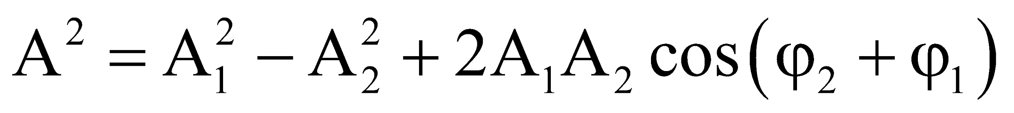 B.** 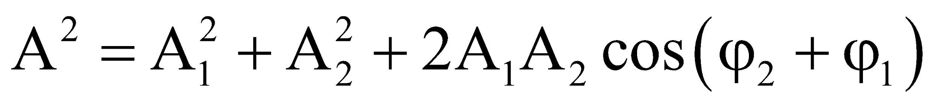

**C. 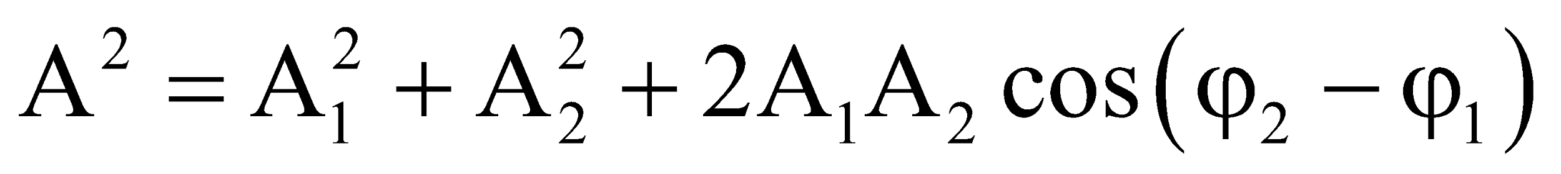 D.** 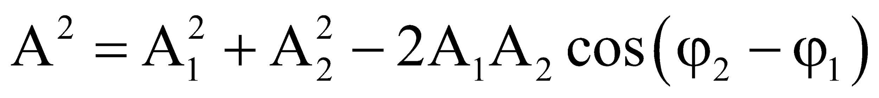

**Câu 19.** Trong máy biến áp, số vòng dây của cuộn sơ cấp lớn hơn số vòng dây của cuộn thứ cấp, máy biến áp đó có tác dụng:

**A.** Giảm điện áp, giảm cường độ dòng điện.

**B.** Giảm điện áp, tăng cường độ dòng điện.

**C.** Giảm cường độ dòng điện, tăng điện áp.

**D.** Tăng điện áp, tăng cường độ dòng điện.

**Câu 20.** Trong thí nghiệm giao thoa sóng ở mặt nước, hai nguồn kết hợp đặt tại hai điểm A và B dao động cùng pha theo phương thẳng đứng. Sóng truyền trên mặt nước có bước sóng là 6 cm. Trên đoạn thẳng AB khoảng cách giữa hai cực đại giao thoa liên tiếp là:

**A.** 1 cm. **B.** 4 cm. **C.** 8 cm. **D.** 3 cm.

**Câu 21.** Trong dao động điều hoà, vận tốc biến đổi điều hòa:

**A.** chậm pha π/2 so với li độ. **B.** ngược pha so với gia tốc.

**C.** cùng pha so với gia tốc. **D.** sớm pha π/2 so với li độ.

**Câu 22.** Máy biến áp dùng để

**A.** biến dòng một chiều thành dòng xoay chiều.

**B.** biến dòng xoay chiều thành dòng một chiều.

**C.** biến đổi điện áp của dòng điện xoay chiều.

**D.** biến đổi tần số của dòng điện xoay chiều.

**Câu 23.** Đặt vào hai đầu đoạn mạch điện RLC không phân nhánh một điện áp xoay chiều có tần số 50 Hz. Biết điện trở thuần R = 25 Ω, cuộn dây thuần cảm (cảm thuần) có L = 1/π $\frac{1}{π}$ H. Để điện áp ở hai đầu đoạn mạch trễ pha π/4 so với cường độ dòng điện thì dung kháng của tụ điện là

**A.** 100 Ω. **B.** 75 Ω. **C.** 125 Ω. **D.** 150 Ω.

**Câu 24.** Nguyên tắc hoạt động của máy phát điện xoay chiều dựa trên:

**A.** Hiện tượng điện phân. **B.** Hiện tượng quang điện.

**C.** Hiện tượng cảm ứng điện từ. **D.** Hiện tượng nhiệt điện.

**Câu 25.** Chọn phát biểu **sai**

**A.** Sóng cơ truyền được trong chân không.

**B.** Sóng cơ truyền được trong môi trường chất lỏng, chất khí.

**C.** Sóng cơ truyền được trong môi trường chất rắn.

**D.** Sóng cơ là những dao động lan truyền trong một môi trường.

**Câu 26.** Cho mạch điện gồm một điện trở R = 40 Ω, L = 0,8/π H, C = 2.10−4/π F mắc nối tiếp. Dòng điện qua mạch có tần số 50 Hz. Tổng trở mạch là:

**A.** 50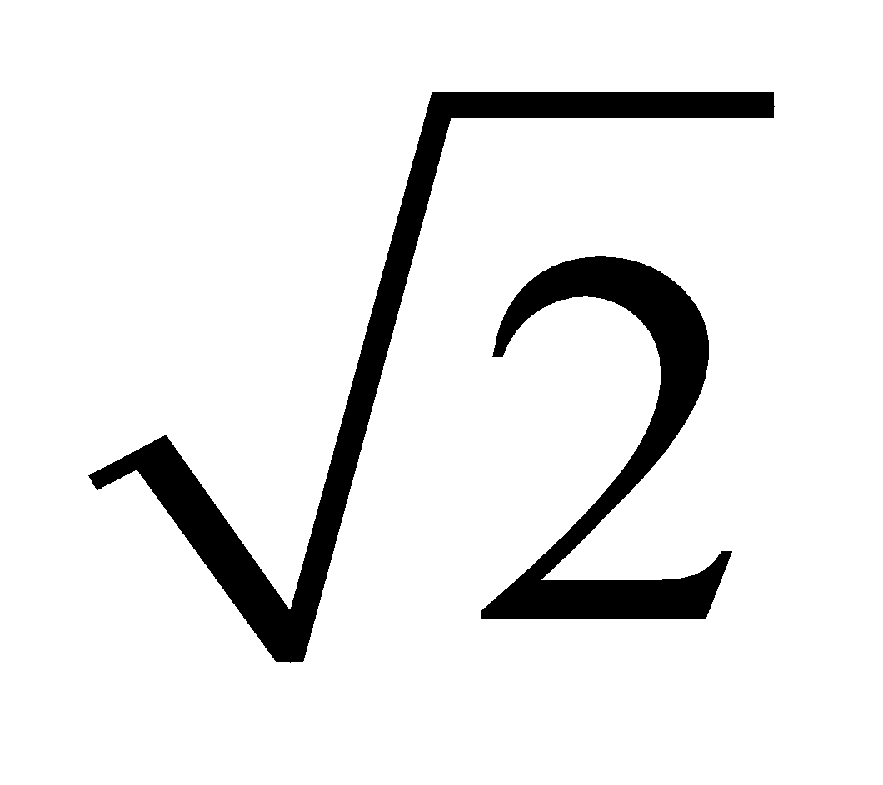Ω. **B.** 80 Ω. **C.** 50 Ω. **D.** 40 Ω.

**Câu 27.** Đặc trưng nào sau đây là một đặc trưng vật lý của âm?

**A.** Độ to của âm **B.** Tần số âm **C.** Âm sắc **D.** Độ cao của âm

**Câu 28.** Trong đoạn mạch điện xoay chiều chỉ có cuộn dây thuần cảm thì điện áp ở hai đầu đoạn mạch

**A.** sớm pha π/2 so với dòng điện. **B.** trễ pha π/4 so với dòng điện.

**C.** sớm pha π/4 so với dòng điện. **D.** trễ pha π/2 so với dòng điện.

**Câu 29.** Ở Việt Nam, mạng điện dân dụng một pha có điện áp hiệu dụng là

**A.** 100 V. **B.** 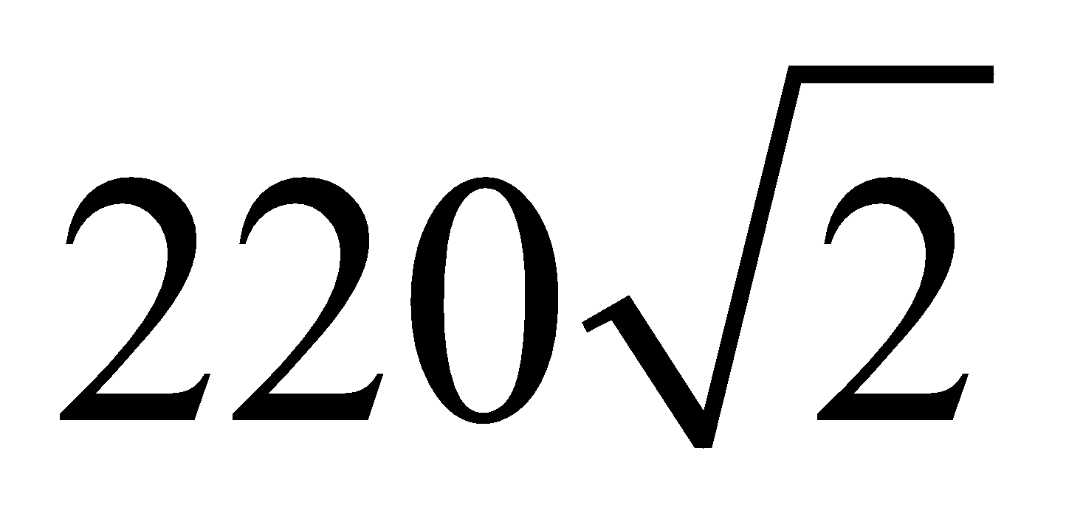V. **C.** 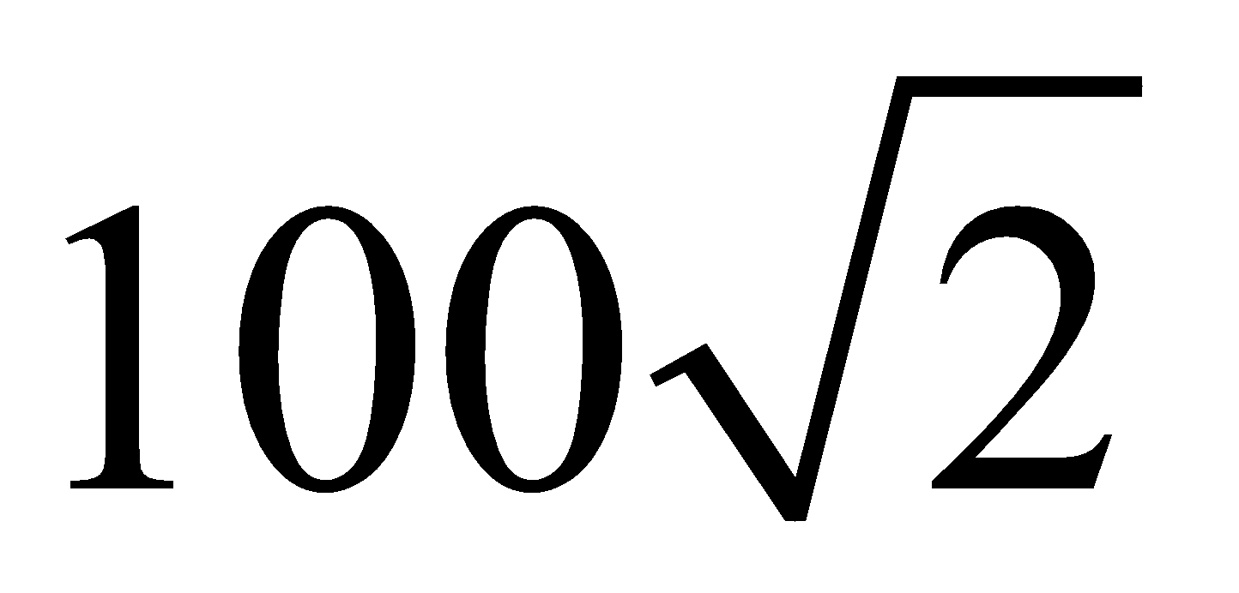V. **D.** 220 V.

**Câu 30.** Cho mạch điện xoay chiều gồm R,L,C mắc nối tiếp, nếu ZL > ZC  thì:

**A.** Điện áp hai đầu đoạn mạch cùng pha với cường độ dòng điện chạy qua mạch.

**B.** Mạch có tính cảm kháng.

**C.** Mạch có tính cộng hưởng.

**D.** Mạch có tính dung kháng.

**Câu 31.** Một con lắc lò xo gồm lò xo nhẹ có độ cứng 20 N/m và vật nhỏ có khối lượng m. Con lắc dao động điều hoà với tần số 1,59 Hz. Giá trị của m là

**A.** 200 g. **B.** 100 g. **C.** 50 g. **D.** 75 g.

**Câu 32.** Một vật dao động điều hoà trên quỹ đạo dài 40 cm. Khi ở vị trí có li độ x = 10 cm, vật có vận tốc 20π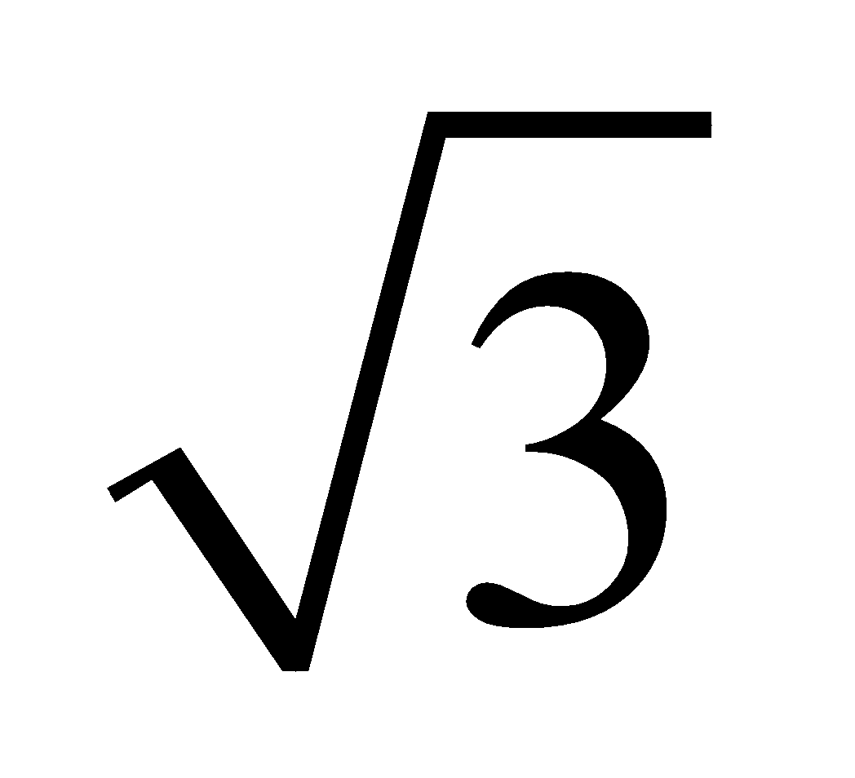cm/s. Chu kì dao động là:

**A.** 5 s. **B.** 1 s. **C.** 0,5 s. **D.** 0,1 s.

**Câu 33.** Trong hệ sóng dừng trên một sợi dây mà hai đầu được giữ cố định, bước sóng bằng:

**A.** độ dài của dây.

**B.** khoảng cách giữa ba nút sóng liên tiếp.

**C.** khoảng cách giữa hai nút sóng liên tiếp.

**D.** một nửa độ dài của dây.

**Câu 34.** Công thức nào sau đây là công thức tính hệ số công suất của mạch điện xoay chiều RLC nối tiếp ?

**A. 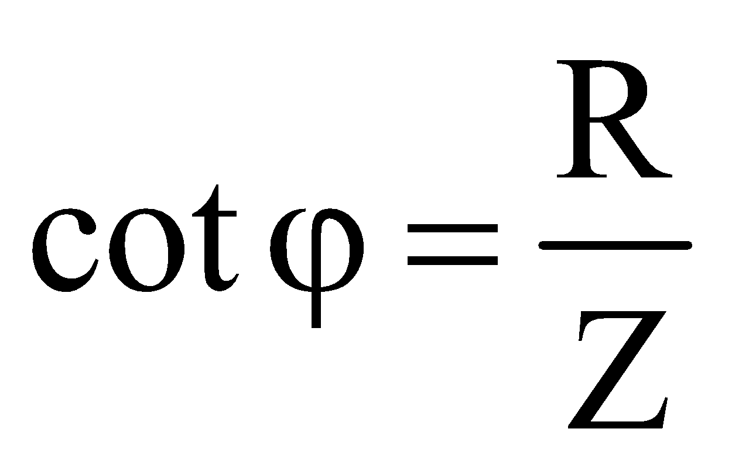 B. 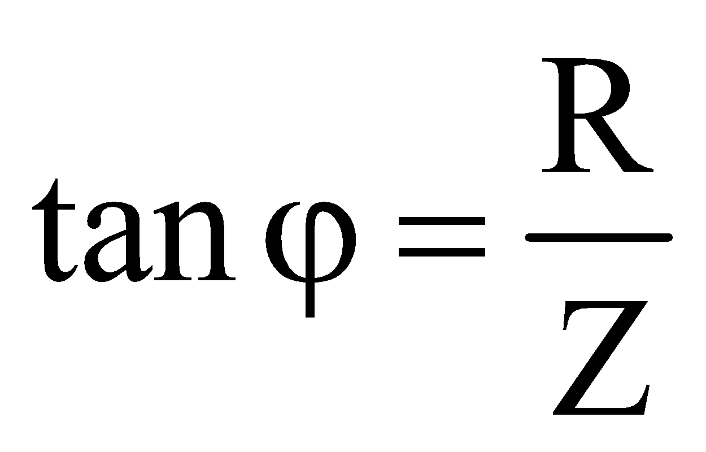 C. 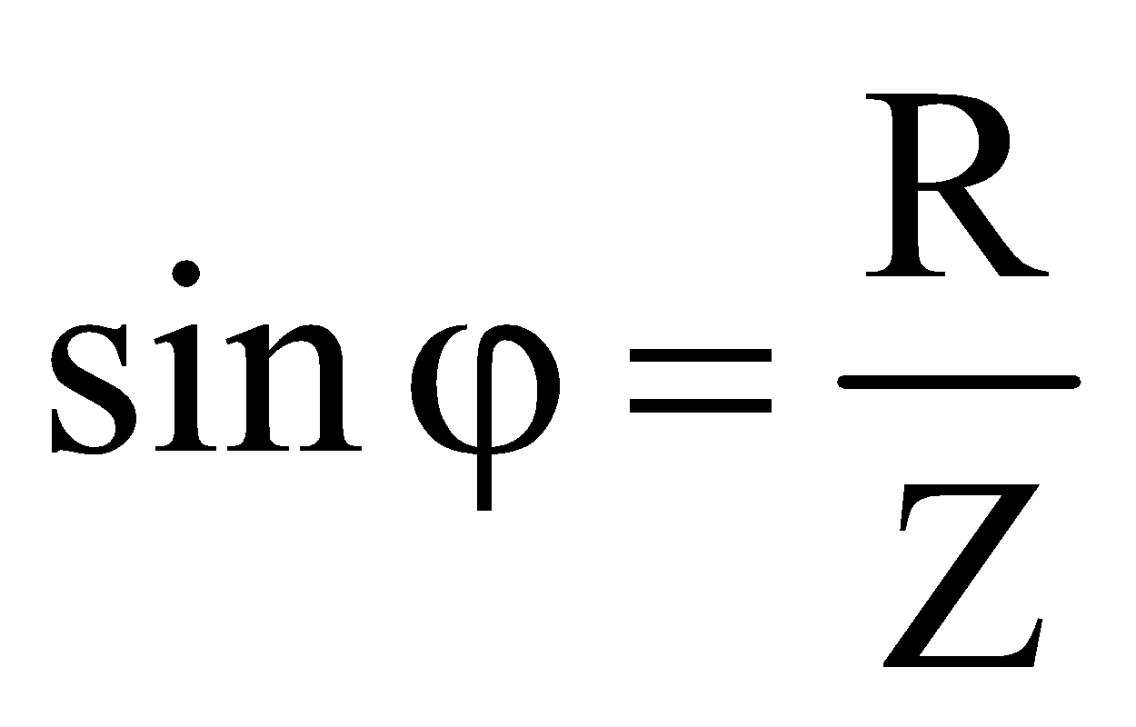 D.** 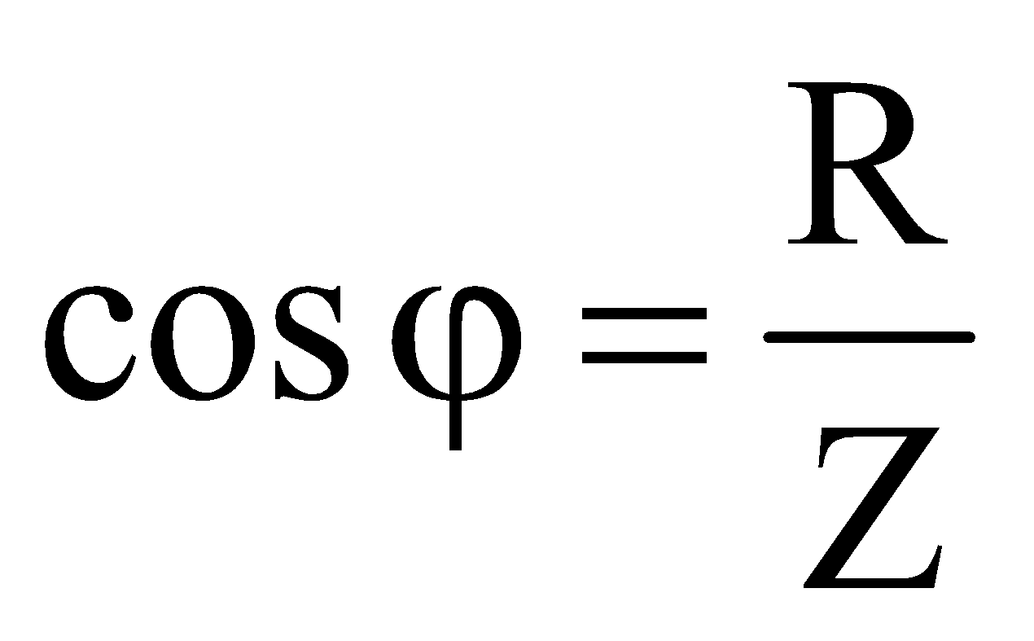

**Câu 35.** Máy biến áp có số vòng dây cuộn sơ cấp và thứ cấp lần lượt là 2000 vòng và 50 vòng. Điện áp hiệu dụng ở hai đầu cuộn thứ cấp để hở là 12 V. Điện áp hiệu dụng ở hai đầu cuộn sơ cấp bằng

**A.** 120 V. **B.** 480 V. **C.** 960 V. **D.** 240 V.

**Câu 36.** Một vật nhỏ khối lượng m dao động điều hòa với phương trình li độ x = Acos(ωt + ϕ). Cơ năng của vật dao động này là:

**A.** mω2A2 **B.** mω2A. **C.** mωA2. **D.** mω2A2.

**Câu 37.** Một con lắc lò xo và vật nặng có khối lượng m = 200 g dao động điều hòa. Chọn gốc tọa độ O tại vị trí cân bằng. Sự phụ thuộc của thế năng của con lắc theo thời gian được cho như trên đồ thị. Lấy π2 = 10. Biên độ dao động của con lắc bằng

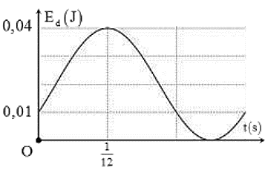

**A.** 4 cm.

**B.** 5 cm .

**C.** 10 cm .

**D.** 6 cm .

**Câu 38.** Cường độ dòng điện chạy qua tụ điện có biểu thức i = 10cos100πt (A). Biết tụ điện có điện dung C = 250/π μF. Điện áp giữa hai bản của tụ điện có biểu thức là

**A.** u = 200cos(100πt+π/2)(V). **B.** u = 100cos(100πt–π/2)(V).

**C.** u = 300cos(100πt+π/2)(V). **D.** u = 400cos(100πt–π/2)(V).

**Câu 39.** Chọn phát biểu **đúng**: chu kì dao động là:

**A.** Khoảng thời gian để vật thực hiện một dao động toàn phần.

**B.** Số dao động toàn phần vật thực hiện được trong 1s

**C.** Khoảng thời gian ngắn nhất để vật trở lại vị trí ban đầu.

**D.** Khoảng thời gian để vật đi từ bên này sang bên kia của quỹ đạo chuyển động.

**Câu 40.** Hai dao động điều hòa cùng phương cùng tần số và ngược pha có biên độ A1 và A2 với A2 = 3A1. Dao động tổng hợp có biên độ bằng:

**A.** A1. **B.** 4A1. **C.** 2A1. **D.** 3A1.

**------ HẾT ------**

**ĐỀ KIỂM TRA HỌC KỲ I**

**NĂM HỌC: 2023 - 2024**

**MÔN VẬT LÝ - KHỐI 12**

*Thời gian làm bài: 50 phút.*

*(40 câu trắc nghiệm)*

**Mã đề: 122**

**Họ, tên thí sinh:**...................................................**Số báo danh:** ......................**Lớp:**……….

**Câu 1.** Sóng truyền tại mặt chất lỏng với vận tốc truyền sóng 0,9 m/s, khoảng cách giữa hai gợn sóng liên tiếp là 2 cm. Tần số của sóng là:

**A.** 45 Hz. **B.** 90 Hz. **C.** 1,8 Hz. **D.** 0,45 Hz.

**Câu 2.** Cường độ dòng điện chạy qua tụ điện có biểu thức i = 10cos100πt (A). Biết tụ điện có điện dung C = 250/π μF. Điện áp giữa hai bản của tụ điện có biểu thức là

**A.** u = 100cos(100πt–π/2)(V). **B.** u = 200cos(100πt+π/2)(V).

**C.** u = 400cos(100πt–π/2)(V). **D.** u = 300cos(100πt+π/2)(V).

**Câu 3.** Hai nguồn sóng kết hợp, cùng pha, dao động theo phương trình u = 3cos(100πt) cm. Hai nguồn cách nhau 0,65 m, tốc độ truyền sóng 10 m/s. Trên đoạn thẳng nối hai nguồn, số điểm dao động với biên độ cực đại là

**A.** 7 điểm. **B.** 3 điểm. **C.** 5 điểm. **D.** 9 điểm.

**Câu 4.** Đặt điện áp u = 200cos100πt (V) vào hai đầu đoạn mạch AB như hình vẽ, trong đó điện dung C thay đổi được. Biết điện áp hai đầu đoạn mạch MB lệch pha 450 so với cường độ dòng điện trong đoạn mạch. Điều chỉnh C để điện áp hiệu dụng giữa hai bản tụ điện đạt giá trị cực đại bằng U. Giá trị U là

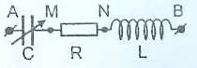**A.** 100 V.

**B.** 200 V.

**C.** 282 V.

**D.** 141 V.

**Câu 5.** Ở Việt Nam, mạng điện dân dụng một pha có điện áp hiệu dụng là

**A.** V. **B.** V. **C.** 220 V. **D.** 100 V.



**Câu 6.** Đặt vào hai đầu đoạn mạch điện RLC không phân nhánh một điện áp xoay chiều có tần số 50 Hz. Biết điện trở thuần R = 25 Ω, cuộn dây thuần cảm (cảm thuần) có L = 1/π $\frac{1}{π}$ H. Để điện áp ở hai đầu đoạn mạch trễ pha π/4 so với cường độ dòng điện thì dung kháng của tụ điện là

**A.** 100 Ω. **B.** 125 Ω. **C.** 150 Ω. **D.** 75 Ω.

**Câu 7.** Chọn phát biểu **đúng**. Khi mạch điện xoay chiều gồm R,L,C mắc nối tiếp đã xảy ra cộng hưởng thì:

**A.** Cường độ dòng điện trong mạch cực đại và bằng I0.

**B.** Tổng trở của mạch đạt giá trị lớn nhất.

**C.** Cường độ dòng điện hiệu dụng đạt giá trị lớn nhất.

**D.** Công suất tiêu thụ trung bình cực đại và bằng 2R.

**Câu 8.** Một con lắc đơn dao động điều hòa với tần số f = 0,5Hz, tại nơi có gia tốc trọng trường g = π2 (m/s2). Chiều dài của con lắc là:

**A.** 1,5 m. **B.** 1 m. **C.** 2 m. **D.** 0,5 m.

**Câu 9.** Một con lắc lò xo gồm lò xo nhẹ có độ cứng 20 N/m và vật nhỏ có khối lượng m. Con lắc dao động điều hoà với tần số 1,59 Hz. Giá trị của m là

**A.** 200 g. **B.** 100 g. **C.** 50 g. **D.** 75 g.

**Câu 10.** Trong hệ sóng dừng trên một sợi dây mà hai đầu được giữ cố định, bước sóng bằng:

**A.** độ dài của dây.

**B.** khoảng cách giữa ba nút sóng liên tiếp.

**C.** khoảng cách giữa hai nút sóng liên tiếp.

**D.** một nửa độ dài của dây.

**Câu 11.** Một vật dao động điều hoà trên quỹ đạo dài 40 cm. Khi ở vị trí có li độ x = 10 cm, vật có vận tốc 20πcm/s. Chu kì dao động là:



**A.** 0,5 s. **B.** 0,1 s. **C.** 1 s. **D.** 5 s.

**Câu 12.** Kết luận nào **sai** khi nói về hệ số công suất cosϕ của mạch điện xoay chiều ?

**A.** Mạch R, C nối tiếp : cosϕ < 0. **B.** Mạch R, L nối tiếp : cosϕ > 0.

**C.** Mạch L, C nối tiếp : cosϕ = 0. **D.** Mạch chỉ có R : cosϕ = 1.

**Câu 13.** Hai dao động điều hòa cùng phương có phương trình lần lượt là x1 = A1cos(ωt + φ1) và x2 = A2cos(ωt + φ2) với A1, A2 và ω là các hằng số dương. Dao động tổng hợp của hai dao động trên có biên độ là A. Công thức nào sau đây đúng?

**A.  B. **

**C.  D. **

**Câu 14.** Nguyên tắc hoạt động của máy phát điện xoay chiều dựa trên:

**A.** Hiện tượng cảm ứng điện từ. **B.** Hiện tượng nhiệt điện.

**C.** Hiện tượng điện phân. **D.** Hiện tượng quang điện.

**Câu 15.** Trong đoạn mạch điện xoay chiều chỉ có cuộn dây thuần cảm thì điện áp ở hai đầu đoạn mạch

**A.** sớm pha π/4 so với dòng điện. **B.** sớm pha π/2 so với dòng điện.

**C.** trễ pha π/2 so với dòng điện. **D.** trễ pha π/4 so với dòng điện.

**Câu 16.** Cho mạch điện gồm một điện trở R = 40 Ω, L = 0,8/π H, C = 2.10−4/π F mắc nối tiếp. Dòng điện qua mạch có tần số 50 Hz. Tổng trở mạch là:

**A.** 40 Ω. **B.** 50 Ω. **C.** 50Ω. **D.** 80 Ω.



**Câu 17.** Trong dao động điều hoà, vận tốc biến đổi điều hòa:

**A.** cùng pha so với gia tốc. **B.** sớm pha π/2 so với li độ.

**C.** chậm pha π/2 so với li độ. **D.** ngược pha so với gia tốc.

**Câu 18.** Điều nào sau đây là **sai** khi nói về dao động tắt dần

**A.** Dao động tắt dần vẫn còn mang tính điều hòa.

**B.** Dao động tắt dần là dao động có biên độ giảm dần theo thời gian.

**C.** Nguyên nhân làm cho dao động tắt dần là do lực ma sát, lực cản môi trường.

**D.** Ma sát càng lớn sự tắt dần càng nhanh.

**Câu 19.** Công thức nào sau đây là công thức tính hệ số công suất của mạch điện xoay chiều RLC nối tiếp ?

**A.  B.**  **C.**  **D.** 

**Câu 20.** Đặt vào hai đầu đoạn mạch điện RLC không phân nhánh một điện áp u = 220cos(100πt – π/2) (V) thì cường độ dòng điện qua đoạn mạch có biểu thức i = cos(100πt – π/6) (A). Công suất tiêu thụ của đoạn mạch này là:



**A.**  W. **B.** 110 W. **C.**  W. **D.** 220 W.



**Câu 21.** Đặc trưng nào sau đây là một đặc trưng vật lý của âm?

**A.** Âm sắc **B.** Tần số âm **C.** Độ to của âm **D.** Độ cao của âm

**Câu 22.** Chọn phát biểu **đúng**: chu kì dao động là:

**A.** Khoảng thời gian để vật thực hiện một dao động toàn phần.

**B.** Khoảng thời gian ngắn nhất để vật trở lại vị trí ban đầu.

**C.** Số dao động toàn phần vật thực hiện được trong 1s

**D.** Khoảng thời gian để vật đi từ bên này sang bên kia của quỹ đạo chuyển động.

**Câu 23.** Tại nơi có gia tốc trọng trường g, một con lắc đơn có sợi dây dài đang dao động điều hòa. Chu kỳ dao động của con lắc là



**A.** . **B.** . **C.** . **D.** .



**Câu 24.** Máy biến áp dùng để

**A.** biến đổi điện áp của dòng điện xoay chiều.

**B.** biến dòng một chiều thành dòng xoay chiều.

**C.** biến dòng xoay chiều thành dòng một chiều.

**D.** biến đổi tần số của dòng điện xoay chiều.

**Câu 25.** Một vật nhỏ khối lượng m dao động điều hòa với phương trình li độ x = Acos(ωt + ϕ). Cơ năng của vật dao động này là:

**A.** mω2A2. **B.** mω2A. **C.** mω2A2 **D.** mωA2.

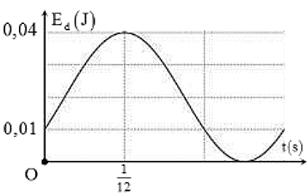**Câu 26.** Một con lắc lò xo và vật nặng có khối lượng m = 200 g dao động điều hòa. Chọn gốc tọa độ O tại vị trí cân bằng. Sự phụ thuộc của thế năng của con lắc theo thời gian được cho như trên đồ thị. Lấy π2 = 10. Biên độ dao động của con lắc bằng

**A.** 5 cm .

**B.** 4 cm.

**C.** 10 cm .

**D.** 6 cm .

**Câu 27.** Trong thí nghiệm giao thoa sóng ở mặt nước, hai nguồn kết hợp đặt tại hai điểm A và B dao động cùng pha theo phương thẳng đứng. Sóng truyền trên mặt nước có bước sóng là 6 cm. Trên đoạn thẳng AB khoảng cách giữa hai cực đại giao thoa liên tiếp là:

**A.** 1 cm. **B.** 3 cm. **C.** 8 cm. **D.** 4 cm.

**Câu 28.** Một đoạn mạch AB mắc nối tiếp theo thứ tự gồm cuộn cảm thuần có độ tự cảm L =1/2π H, điện trở R = 50 Ω và hộp X. Đặt vào hai đầu đoạn mạch một điện áp xoay chiều u= 120cos100πt V thì điện áp hiệu dụng của X là 120 V, đồng thời điện áp của hộp X trễ pha hơn điện áp của đoạn mạch AB làπ/6. Công suất tiêu thụ của hộp X có giá trị gần đúng bằng

**A.** 72 W. **B.** 45 W. **C.** 52 W. **D.** 63 W.

**Câu 29.** Trong máy biến áp, số vòng dây của cuộn sơ cấp lớn hơn số vòng dây của cuộn thứ cấp, máy biến áp đó có tác dụng:

**A.** Giảm điện áp, giảm cường độ dòng điện.

**B.** Tăng điện áp, tăng cường độ dòng điện.

**C.** Giảm điện áp, tăng cường độ dòng điện.

**D.** Giảm cường độ dòng điện, tăng điện áp.

**Câu 30.** Đặt vào hai đầu tụ điện có điện dung C = 10–4/π F một điện áp xoay chiều có tần số 100 Hz. Dung kháng của tụ điện là

**A.** 50 Ω. **B.** 100 Ω. **C.** 25 Ω. **D.** 200 Ω.

**Câu 31.** Một dây AB có đầu A cố định, đầu B tự do. Khi dây rung với tần số 80 Hz thì trên dây có sóng dừng và đếm được có 4 nút sóng kể cả nút sóng tại A.Biết tốc độ sóng trên dây là 4 m/s. Chiều dài dây là

**A.** 8,75 cm. **B.** 22,5 cm. **C.** 10 cm. **D.** 17,5 cm.

**Câu 32.** Chọn phát biểu **sai**

**A.** Sóng cơ là những dao động lan truyền trong một môi trường.

**B.** Sóng cơ truyền được trong môi trường chất lỏng, chất khí.

**C.** Sóng cơ truyền được trong môi trường chất rắn.

**D.** Sóng cơ truyền được trong chân không.

**Câu 33.** Chọn phát biểu **đúng**. Ứng dụng sóng dừng là để đo

**A.** tốc độ truyền sóng. **B.** tần số sóng.

**C.** biên độ sóng. **D.** bước sóng.

**Câu 34.** Hai dao động điều hòa cùng phương cùng tần số và ngược pha có biên độ A1 và A2 với A2 = 3A1. Dao động tổng hợp có biên độ bằng:

**A.** A1. **B.** 2A1. **C.** 4A1. **D.** 3A1.

**Câu 35.** Cho biết biểu thức của cường độ dòng điện xoay chiều là i = I0cos (ωt +φi), φi gọi là:

**A.** Độ lệch pha giữa hai điện áp xoay chiều.

**B.** Độ lệch pha giữa u và i.

**C.** Pha ban đầu của điện áp.

**D.** Pha ban đầu của cường độ dòng điện.

**Câu 36.** Điều kiện có hiện tượng giao thoa là phải có sự gặp nhau bởi hai sóng

**A.** cùng pha **B.** cùng biên độ **C.** cùng phương **D.** kết hợp

**Câu 37.** Trong một thí nghiệm giao thoa sóng trên mặt chất lỏng, hai nguồn A và B cách nhau 10 cm và dao động theo phương trình uA = uB = 4cos(20πt) mm. Sóng từ hai nguồn lan truyền trên mặt chất lỏng với tốc độ 40 cm/s. Gọi Ax là đường thẳng trên mặt chất lỏng và vuông góc với AB. Tại điểm M trên Ax có một cực đại giao thoa, trên đoạn thẳng AM không có cực đại nào khác. Khoảng cách AM là

**A.** 2,52 cm. **B.** 2,15 cm. **C.** 1,64 cm. **D.** 2,25 cm.

**Câu 38.** Cho mạch điện xoay chiều gồm R,L,C mắc nối tiếp, nếu ZL > ZC  thì:

**A.** Mạch có tính dung kháng.

**B.** Điện áp hai đầu đoạn mạch cùng pha với cường độ dòng điện chạy qua mạch.

**C.** Mạch có tính cộng hưởng.

**D.** Mạch có tính cảm kháng.

**Câu 39.** Máy biến áp có số vòng dây cuộn sơ cấp và thứ cấp lần lượt là 2000 vòng và 50 vòng. Điện áp hiệu dụng ở hai đầu cuộn thứ cấp để hở là 12 V. Điện áp hiệu dụng ở hai đầu cuộn sơ cấp bằng

**A.** 240 V. **B.** 120 V. **C.** 960 V. **D.** 480 V.

**Câu 40.** Một vật nhỏ thực hiện dao động điều hòa theo phương trình x = 10cos(5πt + π/2) (cm) với t tính bằng giây. Động năng của vật đó biến thiên với tần số bằng

**A.** 1Hz. **B.** 2 Hz. **C.** 5 Hz. **D.** 1,5 Hz.

**------ HẾT ------**

**ĐỀ KIỂM TRA HỌC KỲ I**

**NĂM HỌC: 2023 - 2024**

**MÔN VẬT LÝ - KHỐI 12**

*Thời gian làm bài: 50 phút.*

*(40 câu trắc nghiệm)*

**Mã đề: 123**

**Họ, tên thí sinh:**...................................................**Số báo danh:** ......................**Lớp:**……….

**Câu 1.** Trong hệ sóng dừng trên một sợi dây mà hai đầu được giữ cố định, bước sóng bằng:

**A.** độ dài của dây.

**B.** khoảng cách giữa ba nút sóng liên tiếp.

**C.** một nửa độ dài của dây.

**D.** khoảng cách giữa hai nút sóng liên tiếp.

**Câu 2.** Đặt điện áp u = 200cos100πt (V) vào hai đầu đoạn mạch AB như hình vẽ, trong đó điện dung C thay đổi được. Biết điện áp hai đầu đoạn mạch MB lệch pha 450 so với cường độ dòng điện trong đoạn mạch. Điều chỉnh C để điện áp hiệu dụng giữa hai bản tụ điện đạt giá trị cực đại bằng U. Giá trị U là

**A.** 282 V.

**B.** 141 V.

**C.** 200 V**.**

**D.** 100 V.

**Câu 3.** Chọn phát biểu **sai**

**A.** Sóng cơ truyền được trong môi trường chất lỏng, chất khí.

**B.** Sóng cơ là những dao động lan truyền trong một môi trường.

**C.** Sóng cơ truyền được trong chân không.

**D.** Sóng cơ truyền được trong môi trường chất rắn.

**Câu 4.** Hai dao động điều hòa cùng phương cùng tần số và ngược pha có biên độ A1 và A2 với A2 = 3A1. Dao động tổng hợp có biên độ bằng:

**A.** 2A1. **B.** 3A1. **C.** 4A1. **D.** A1.

**Câu 5.** Sóng truyền tại mặt chất lỏng với vận tốc truyền sóng 0,9 m/s, khoảng cách giữa hai gợn sóng liên tiếp là 2 cm. Tần số của sóng là:

**A.** 90 Hz. **B.** 1,8 Hz. **C.** 45 Hz. **D.** 0,45 Hz.

**Câu 6.** Trong dao động điều hoà, vận tốc biến đổi điều hòa:

**A.** sớm pha π/2 so với li độ. **B.** chậm pha π/2 so với li độ.

**C.** ngược pha so với gia tốc. **D.** cùng pha so với gia tốc.

**Câu 7.** Cho mạch điện xoay chiều gồm R,L,C mắc nối tiếp, nếu ZL > ZC  thì:

**A.** Mạch có tính dung kháng.

**B.** Mạch có tính cảm kháng.

**C.** Điện áp hai đầu đoạn mạch cùng pha với cường độ dòng điện chạy qua mạch.

**D.** Mạch có tính cộng hưởng.

**Câu 8.** Trong đoạn mạch điện xoay chiều chỉ có cuộn dây thuần cảm thì điện áp ở hai đầu đoạn mạch

**A.** sớm pha π/4 so với dòng điện. **B.** trễ pha π/4 so với dòng điện.

**C.** sớm pha π/2 so với dòng điện. **D.** trễ pha π/2 so với dòng điện.

**Câu 9.** Cường độ dòng điện chạy qua tụ điện có biểu thức i = 10cos100πt (A). Biết tụ điện có điện dung C = 250/π μF. Điện áp giữa hai bản của tụ điện có biểu thức là

**A.** u = 200cos(100πt+π/2)(V). **B.** u = 100cos(100πt–π/2)(V).

**C.** u = 400cos(100πt–π/2)(V). **D.** u = 300cos(100πt+π/2)(V).

**Câu 10.** Một dây AB có đầu A cố định, đầu B tự do. Khi dây rung với tần số 80 Hz thì trên dây có sóng dừng và đếm được có 4 nút sóng kể cả nút sóng tại A.Biết tốc độ sóng trên dây là 4 m/s. Chiều dài dây là

**A.** 8,75 cm. **B.** 17,5 cm. **C.** 10 cm. **D.** 22,5 cm.

**Câu 11.** Máy biến áp có số vòng dây cuộn sơ cấp và thứ cấp lần lượt là 2000 vòng và 50 vòng. Điện áp hiệu dụng ở hai đầu cuộn thứ cấp để hở là 12 V. Điện áp hiệu dụng ở hai đầu cuộn sơ cấp bằng

**A.** 240 V. **B.** 120 V. **C.** 960 V. **D.** 480 V.

**Câu 12.** Trong một thí nghiệm giao thoa sóng trên mặt chất lỏng, hai nguồn A và B cách nhau 10 cm và dao động theo phương trình uA = uB = 4cos(20πt) mm. Sóng từ hai nguồn lan truyền trên mặt chất lỏng với tốc độ 40 cm/s. Gọi Ax là đường thẳng trên mặt chất lỏng và vuông góc với AB. Tại điểm M trên Ax có một cực đại giao thoa, trên đoạn thẳng AM không có cực đại nào khác. Khoảng cách AM là

**A.** 2,52 cm. **B.** 2,15 cm. **C.** 2,25 cm. **D.** 1,64 cm.

**Câu 13.** Kết luận nào **sai** khi nói về hệ số công suất cosϕ của mạch điện xoay chiều ?

**A.** Mạch R, L nối tiếp : cosϕ > 0. **B.** Mạch chỉ có R : cosϕ = 1.

**C.** Mạch R, C nối tiếp : cosϕ < 0. **D.** Mạch L, C nối tiếp : cosϕ = 0.

**Câu 14.** Một con lắc đơn dao động điều hòa với tần số f = 0,5Hz, tại nơi có gia tốc trọng trường g = π2 (m/s2). Chiều dài của con lắc là:

**A.** 2 m. **B.** 0,5 m. **C.** 1 m. **D.** 1,5 m.

**Câu 15.** Chọn phát biểu **đúng**. Ứng dụng sóng dừng là để đo

**A.** tốc độ truyền sóng. **B.** biên độ sóng.

**C.** bước sóng. **D.** tần số sóng.

**Câu 16.** Ở Việt Nam, mạng điện dân dụng một pha có điện áp hiệu dụng là

**A.** V. **B.** V. **C.** 100 V. **D.** 220 V.



**Câu 17.** Hai nguồn sóng kết hợp, cùng pha, dao động theo phương trình u = 3cos(100πt) cm. Hai nguồn cách nhau 0,65 m, tốc độ truyền sóng 10 m/s. Trên đoạn thẳng nối hai nguồn, số điểm dao động với biên độ cực đại là

**A.** 3 điểm. **B.** 7 điểm. **C.** 9 điểm. **D.** 5 điểm.

**Câu 18.** Cho mạch điện gồm một điện trở R = 40 Ω, L = 0,8/π H, C = 2.10−4/π F mắc nối tiếp. Dòng điện qua mạch có tần số 50 Hz. Tổng trở mạch là:

**A.** 80 Ω. **B.** 50Ω. **C.** 40 Ω. **D.** 50 Ω.



**Câu 19.** Một đoạn mạch AB mắc nối tiếp theo thứ tự gồm cuộn cảm thuần có độ tự cảm L =1/2π H, điện trở R = 50 Ω và hộp X. Đặt vào hai đầu đoạn mạch một điện áp xoay chiều u= 120cos100πt V thì điện áp hiệu dụng của X là 120 V, đồng thời điện áp của hộp X trễ pha hơn điện áp của đoạn mạch AB làπ/6. Công suất tiêu thụ của hộp X có giá trị gần đúng bằng

**A.** 52 W. **B.** 63 W. **C.** 72 W. **D.** 45 W.

**Câu 20.** Cho biết biểu thức của cường độ dòng điện xoay chiều là i = I0cos (ωt +φi), φi gọi là:

**A.** Pha ban đầu của cường độ dòng điện.

**B.** Pha ban đầu của điện áp.

**C.** Độ lệch pha giữa u và i.

**D.** Độ lệch pha giữa hai điện áp xoay chiều.

**Câu 21.** Hai dao động điều hòa cùng phương có phương trình lần lượt là x1 = A1cos(ωt + φ1) và x2 = A2cos(ωt + φ2) với A1, A2 và ω là các hằng số dương. Dao động tổng hợp của hai dao động trên có biên độ là A. Công thức nào sau đây đúng?

**A.  B. **

**C.  D. **

**Câu 22.** Trong máy biến áp, số vòng dây của cuộn sơ cấp lớn hơn số vòng dây của cuộn thứ cấp, máy biến áp đó có tác dụng:

**A.** Tăng điện áp, tăng cường độ dòng điện.

**B.** Giảm cường độ dòng điện, tăng điện áp.

**C.** Giảm điện áp, giảm cường độ dòng điện.

**D.** Giảm điện áp, tăng cường độ dòng điện.

**Câu 23.** Công thức nào sau đây là công thức tính hệ số công suất của mạch điện xoay chiều RLC nối tiếp ?

**A.  B.**  **C.**  **D.** 

**Câu 24.** Một vật nhỏ thực hiện dao động điều hòa theo phương trình x = 10cos(5πt + π/2) (cm) với t tính bằng giây. Động năng của vật đó biến thiên với tần số bằng

**A.** 1,5 Hz. **B.** 5 Hz. **C.** 1Hz. **D.** 2 Hz.

**Câu 25.** Đặt vào hai đầu tụ điện có điện dung C = 10–4/π F một điện áp xoay chiều có tần số 100 Hz. Dung kháng của tụ điện là

**A.** 200 Ω. **B.** 50 Ω. **C.** 25 Ω. **D.** 100 Ω.

**Câu 26.** Một vật dao động điều hoà trên quỹ đạo dài 40 cm. Khi ở vị trí có li độ x = 10 cm, vật có vận tốc 20πcm/s. Chu kì dao động là:



**A.** 0,1 s. **B.** 1 s. **C.** 0,5 s. **D.** 5 s.

**Câu 27.** Một con lắc lò xo và vật nặng có khối lượng m = 200 g dao động điều hòa. Chọn gốc tọa độ O tại vị trí cân bằng. Sự phụ thuộc của thế năng của con lắc theo thời gian được cho như trên đồ thị. Lấy π2 = 10. Biên độ dao động của con lắc bằng

**A.** 6 cm .

**B.** 5 cm .

**C.** 10 cm .

**D.** 4 cm.

**Câu 28.** Đặt vào hai đầu đoạn mạch điện RLC không phân nhánh một điện áp xoay chiều có tần số 50 Hz. Biết điện trở thuần R = 25 Ω, cuộn dây thuần cảm (cảm thuần) có L = 1/π $\frac{1}{π}$ H. Để điện áp ở hai đầu đoạn mạch trễ pha π/4 so với cường độ dòng điện thì dung kháng của tụ điện là

**A.** 125 Ω. **B.** 75 Ω. **C.** 100 Ω. **D.** 150 Ω.

**Câu 29.** Đặc trưng nào sau đây là một đặc trưng vật lý của âm?

**A.** Tần số âm **B.** Độ to của âm **C.** Độ cao của âm **D.** Âm sắc

**Câu 30.** Chọn phát biểu **đúng**: chu kì dao động là:

**A.** Khoảng thời gian ngắn nhất để vật trở lại vị trí ban đầu.

**B.** Số dao động toàn phần vật thực hiện được trong 1s

**C.** Khoảng thời gian để vật thực hiện một dao động toàn phần.

**D.** Khoảng thời gian để vật đi từ bên này sang bên kia của quỹ đạo chuyển động.

**Câu 31.** Một vật nhỏ khối lượng m dao động điều hòa với phương trình li độ x = Acos(ωt + ϕ). Cơ năng của vật dao động này là:

**A.** mω2A. **B.** mω2A2. **C.** mω2A2 **D.** mωA2.

**Câu 32.** Chọn phát biểu **đúng**. Khi mạch điện xoay chiều gồm R,L,C mắc nối tiếp đã xảy ra cộng hưởng thì:

**A.** Công suất tiêu thụ trung bình cực đại và bằng 2R.

**B.** Cường độ dòng điện trong mạch cực đại và bằng I0.

**C.** Tổng trở của mạch đạt giá trị lớn nhất.

**D.** Cường độ dòng điện hiệu dụng đạt giá trị lớn nhất.

**Câu 33.** Tại nơi có gia tốc trọng trường g, một con lắc đơn có sợi dây dài đang dao động điều hòa. Chu kỳ dao động của con lắc là



**A.** . **B.** . **C.** . **D.** .



**Câu 34.** Đặt vào hai đầu đoạn mạch điện RLC không phân nhánh một điện áp u = 220cos(100πt – π/2) (V) thì cường độ dòng điện qua đoạn mạch có biểu thức i = cos(100πt – π/6) (A). Công suất tiêu thụ của đoạn mạch này là:



**A.** 110 W. **B.** 220 W. **C.**  W. **D.**  W.



**Câu 35.** Một con lắc lò xo gồm lò xo nhẹ có độ cứng 20 N/m và vật nhỏ có khối lượng m. Con lắc dao động điều hoà với tần số 1,59 Hz. Giá trị của m là

**A.** 200 g. **B.** 75 g. **C.** 100 g. **D.** 50 g.

**Câu 36.** Điều nào sau đây là **sai** khi nói về dao động tắt dần

**A.** Nguyên nhân làm cho dao động tắt dần là do lực ma sát, lực cản môi trường.

**B.** Ma sát càng lớn sự tắt dần càng nhanh.

**C.** Dao động tắt dần vẫn còn mang tính điều hòa.

**D.** Dao động tắt dần là dao động có biên độ giảm dần theo thời gian.

**Câu 37.** Trong thí nghiệm giao thoa sóng ở mặt nước, hai nguồn kết hợp đặt tại hai điểm A và B dao động cùng pha theo phương thẳng đứng. Sóng truyền trên mặt nước có bước sóng là 6 cm. Trên đoạn thẳng AB khoảng cách giữa hai cực đại giao thoa liên tiếp là:

**A.** 3 cm. **B.** 4 cm. **C.** 1 cm. **D.** 8 cm.

**Câu 38.** Điều kiện có hiện tượng giao thoa là phải có sự gặp nhau bởi hai sóng

**A.** cùng phương **B.** kết hợp **C.** cùng pha **D.** cùng biên độ

**Câu 39.** Máy biến áp dùng để

**A.** biến đổi tần số của dòng điện xoay chiều.

**B.** biến dòng xoay chiều thành dòng một chiều.

**C.** biến dòng một chiều thành dòng xoay chiều.

**D.** biến đổi điện áp của dòng điện xoay chiều.

**Câu 40.** Nguyên tắc hoạt động của máy phát điện xoay chiều dựa trên:

**A.** Hiện tượng nhiệt điện. **B.** Hiện tượng cảm ứng điện từ.

**C.** Hiện tượng điện phân. **D.** Hiện tượng quang điện.

**------ HẾT ------**

**ĐỀ KIỂM TRA HỌC KỲ I**

**NĂM HỌC: 2023 - 2024**

**MÔN VẬT LÝ - KHỐI 12**

*Thời gian làm bài: 50 phút.*

*(40 câu trắc nghiệm)*

**Mã đề: 124**

**Họ, tên thí sinh:**...................................................**Số báo danh:** ......................**Lớp:**……….

**Câu 1.** Trong một thí nghiệm giao thoa sóng trên mặt chất lỏng, hai nguồn A và B cách nhau 10 cm và dao động theo phương trình uA = uB = 4cos(20πt) mm. Sóng từ hai nguồn lan truyền trên mặt chất lỏng với tốc độ 40 cm/s. Gọi Ax là đường thẳng trên mặt chất lỏng và vuông góc với AB. Tại điểm M trên Ax có một cực đại giao thoa, trên đoạn thẳng AM không có cực đại nào khác. Khoảng cách AM là

**A.** 2,52 cm. **B.** 1,64 cm. **C.** 2,15 cm. **D.** 2,25 cm.

**Câu 2.** Nguyên tắc hoạt động của máy phát điện xoay chiều dựa trên:

**A.** Hiện tượng quang điện. **B.** Hiện tượng điện phân.

**C.** Hiện tượng cảm ứng điện từ. **D.** Hiện tượng nhiệt điện.

**Câu 3.** Hai dao động điều hòa cùng phương có phương trình lần lượt là x1 = A1cos(ωt + φ1) và x2 = A2cos(ωt + φ2) với A1, A2 và ω là các hằng số dương. Dao động tổng hợp của hai dao động trên có biên độ là A. Công thức nào sau đây đúng?

**A.  B. **

**C.  D. **

**Câu 4.** Chọn phát biểu **đúng**. Ứng dụng sóng dừng là để đo

**A.** biên độ sóng. **B.** tốc độ truyền sóng.

**C.** tần số sóng. **D.** bước sóng.

**Câu 5.** Chọn phát biểu **sai**

**A.** Sóng cơ là những dao động lan truyền trong một môi trường.

**B.** Sóng cơ truyền được trong môi trường chất rắn.

**C.** Sóng cơ truyền được trong chân không.

**D.** Sóng cơ truyền được trong môi trường chất lỏng, chất khí.

**Câu 6.** Một con lắc lò xo và vật nặng có khối lượng m = 200 g dao động điều hòa. Chọn gốc tọa độ O tại vị trí cân bằng. Sự phụ thuộc của thế năng của con lắc theo thời gian được cho như trên đồ thị. Lấy π2 = 10. Biên độ dao động của con lắc bằng

**A.** 4 cm.

**B.** 10 cm .

**C.** 6 cm .

**D.** 5 cm .

**Câu 7.** Cho mạch điện xoay chiều gồm R,L,C mắc nối tiếp, nếu ZL > ZC  thì:

**A.** Mạch có tính cộng hưởng.

**B.** Điện áp hai đầu đoạn mạch cùng pha với cường độ dòng điện chạy qua mạch.

**C.** Mạch có tính dung kháng.

**D.** Mạch có tính cảm kháng.

**Câu 8.** Sóng truyền tại mặt chất lỏng với vận tốc truyền sóng 0,9 m/s, khoảng cách giữa hai gợn sóng liên tiếp là 2 cm. Tần số của sóng là:

**A.** 45 Hz. **B.** 90 Hz. **C.** 1,8 Hz. **D.** 0,45 Hz.

**Câu 9.** Trong máy biến áp, số vòng dây của cuộn sơ cấp lớn hơn số vòng dây của cuộn thứ cấp, máy biến áp đó có tác dụng:

**A.** Giảm điện áp, tăng cường độ dòng điện.

**B.** Giảm điện áp, giảm cường độ dòng điện.

**C.** Giảm cường độ dòng điện, tăng điện áp.

**D.** Tăng điện áp, tăng cường độ dòng điện.

**Câu 10.** Cường độ dòng điện chạy qua tụ điện có biểu thức i = 10cos100πt (A). Biết tụ điện có điện dung C = 250/π μF. Điện áp giữa hai bản của tụ điện có biểu thức là

**A.** u = 200cos(100πt+π/2)(V). **B.** u = 300cos(100πt+π/2)(V).

**C.** u = 100cos(100πt–π/2)(V). **D.** u = 400cos(100πt–π/2)(V).

**Câu 11.** Trong đoạn mạch điện xoay chiều chỉ có cuộn dây thuần cảm thì điện áp ở hai đầu đoạn mạch

**A.** trễ pha π/4 so với dòng điện. **B.** trễ pha π/2 so với dòng điện.

**C.** sớm pha π/2 so với dòng điện. **D.** sớm pha π/4 so với dòng điện.

**Câu 12.** Chọn phát biểu **đúng**. Khi mạch điện xoay chiều gồm R,L,C mắc nối tiếp đã xảy ra cộng hưởng thì:

**A.** Công suất tiêu thụ trung bình cực đại và bằng 2R.

**B.** Tổng trở của mạch đạt giá trị lớn nhất.

**C.** Cường độ dòng điện hiệu dụng đạt giá trị lớn nhất.

**D.** Cường độ dòng điện trong mạch cực đại và bằng I0.

**Câu 13.** Máy biến áp có số vòng dây cuộn sơ cấp và thứ cấp lần lượt là 2000 vòng và 50 vòng. Điện áp hiệu dụng ở hai đầu cuộn thứ cấp để hở là 12 V. Điện áp hiệu dụng ở hai đầu cuộn sơ cấp bằng

**A.** 120 V. **B.** 240 V. **C.** 960 V. **D.** 480 V.

**Câu 14.** Điều nào sau đây là **sai** khi nói về dao động tắt dần

**A.** Ma sát càng lớn sự tắt dần càng nhanh.

**B.** Nguyên nhân làm cho dao động tắt dần là do lực ma sát, lực cản môi trường.

**C.** Dao động tắt dần vẫn còn mang tính điều hòa.

**D.** Dao động tắt dần là dao động có biên độ giảm dần theo thời gian.

**Câu 15.** Trong thí nghiệm giao thoa sóng ở mặt nước, hai nguồn kết hợp đặt tại hai điểm A và B dao động cùng pha theo phương thẳng đứng. Sóng truyền trên mặt nước có bước sóng là 6 cm. Trên đoạn thẳng AB khoảng cách giữa hai cực đại giao thoa liên tiếp là:

**A.** 4 cm. **B.** 8 cm. **C.** 1 cm. **D.** 3 cm.

**Câu 16.** Kết luận nào **sai** khi nói về hệ số công suất cosϕ của mạch điện xoay chiều ?

**A.** Mạch L, C nối tiếp : cosϕ = 0. **B.** Mạch R, C nối tiếp : cosϕ < 0.

**C.** Mạch chỉ có R : cosϕ = 1. **D.** Mạch R, L nối tiếp : cosϕ > 0.

**Câu 17.** Đặt điện áp u = 200cos100πt (V) vào hai đầu đoạn mạch AB như hình vẽ, trong đó điện dung C thay đổi được. Biết điện áp hai đầu đoạn mạch MB lệch pha 450 so với cường độ dòng điện trong đoạn mạch. Điều chỉnh C để điện áp hiệu dụng giữa hai bản tụ điện đạt giá trị cực đại bằng U. Giá trị U là

**A.** 282 V.

**B.** 141 V.

**C.** 100 V.

**D.** 200 V.

**Câu 18.** Một vật dao động điều hoà trên quỹ đạo dài 40 cm. Khi ở vị trí có li độ x = 10 cm, vật có vận tốc 20πcm/s. Chu kì dao động là:



**A.** 0,1 s. **B.** 1 s. **C.** 0,5 s. **D.** 5 s.

**Câu 19.** Hai nguồn sóng kết hợp, cùng pha, dao động theo phương trình u = 3cos(100πt) cm. Hai nguồn cách nhau 0,65 m, tốc độ truyền sóng 10 m/s. Trên đoạn thẳng nối hai nguồn, số điểm dao động với biên độ cực đại là

**A.** 3 điểm. **B.** 5 điểm. **C.** 9 điểm. **D.** 7 điểm.

**Câu 20.** Một con lắc lò xo gồm lò xo nhẹ có độ cứng 20 N/m và vật nhỏ có khối lượng m. Con lắc dao động điều hoà với tần số 1,59 Hz. Giá trị của m là

**A.** 100 g. **B.** 75 g. **C.** 200 g. **D.** 50 g.

**Câu 21.** Trong dao động điều hoà, vận tốc biến đổi điều hòa:

**A.** cùng pha so với gia tốc. **B.** ngược pha so với gia tốc.

**C.** sớm pha π/2 so với li độ. **D.** chậm pha π/2 so với li độ.

**Câu 22.** Chọn phát biểu **đúng**: chu kì dao động là:

**A.** Khoảng thời gian để vật đi từ bên này sang bên kia của quỹ đạo chuyển động.

**B.** Khoảng thời gian để vật thực hiện một dao động toàn phần.

**C.** Khoảng thời gian ngắn nhất để vật trở lại vị trí ban đầu.

**D.** Số dao động toàn phần vật thực hiện được trong 1s

**Câu 23.** Một con lắc đơn dao động điều hòa với tần số f = 0,5Hz, tại nơi có gia tốc trọng trường g = π2 (m/s2). Chiều dài của con lắc là:

**A.** 2 m. **B.** 1 m. **C.** 1,5 m. **D.** 0,5 m.

**Câu 24.** Hai dao động điều hòa cùng phương cùng tần số và ngược pha có biên độ A1 và A2 với A2 = 3A1. Dao động tổng hợp có biên độ bằng:

**A.** A1. **B.** 2A1. **C.** 3A1. **D.** 4A1.

**Câu 25.** Đặc trưng nào sau đây là một đặc trưng vật lý của âm?

**A.** Tần số âm **B.** Độ to của âm **C.** Độ cao của âm **D.** Âm sắc

**Câu 26.** Trong hệ sóng dừng trên một sợi dây mà hai đầu được giữ cố định, bước sóng bằng:

**A.** khoảng cách giữa hai nút sóng liên tiếp.

**B.** một nửa độ dài của dây.

**C.** độ dài của dây.

**D.** khoảng cách giữa ba nút sóng liên tiếp.

**Câu 27.** Đặt vào hai đầu đoạn mạch điện RLC không phân nhánh một điện áp xoay chiều có tần số 50 Hz. Biết điện trở thuần R = 25 Ω, cuộn dây thuần cảm (cảm thuần) có L = 1/π $\frac{1}{π}$ H. Để điện áp ở hai đầu đoạn mạch trễ pha π/4 so với cường độ dòng điện thì dung kháng của tụ điện là

**A.** 75 Ω. **B.** 100 Ω. **C.** 125 Ω. **D.** 150 Ω.

**Câu 28.** Điều kiện có hiện tượng giao thoa là phải có sự gặp nhau bởi hai sóng

**A.** kết hợp **B.** cùng phương **C.** cùng biên độ **D.** cùng pha

**Câu 29.** Đặt vào hai đầu đoạn mạch điện RLC không phân nhánh một điện áp u = 220cos(100πt – π/2) (V) thì cường độ dòng điện qua đoạn mạch có biểu thức i = cos(100πt – π/6) (A). Công suất tiêu thụ của đoạn mạch này là:



**A.**  W. **B.** 110 W. **C.** 220 W. **D.**  W.



**Câu 30.** Tại nơi có gia tốc trọng trường g, một con lắc đơn có sợi dây dài đang dao động điều hòa. Chu kỳ dao động của con lắc là



**A.** . **B.** . **C.** . **D.** .



**Câu 31.** Đặt vào hai đầu tụ điện có điện dung C = 10–4/π F một điện áp xoay chiều có tần số 100 Hz. Dung kháng của tụ điện là

**A.** 50 Ω. **B.** 100 Ω. **C.** 200 Ω. **D.** 25 Ω.

**Câu 32.** Một đoạn mạch AB mắc nối tiếp theo thứ tự gồm cuộn cảm thuần có độ tự cảm L =1/2π H, điện trở R = 50 Ω và hộp X. Đặt vào hai đầu đoạn mạch một điện áp xoay chiều u= 120cos100πt V thì điện áp hiệu dụng của X là 120 V, đồng thời điện áp của hộp X trễ pha hơn điện áp của đoạn mạch AB làπ/6. Công suất tiêu thụ của hộp X có giá trị gần đúng bằng

**A.** 45 W. **B.** 72 W. **C.** 63 W. **D.** 52 W.

**Câu 33.** Cho mạch điện gồm một điện trở R = 40 Ω, L = 0,8/π H, C = 2.10−4/π F mắc nối tiếp. Dòng điện qua mạch có tần số 50 Hz. Tổng trở mạch là:

**A.** 40 Ω. **B.** 50Ω. **C.** 80 Ω. **D.** 50 Ω.



**Câu 34.** Máy biến áp dùng để

**A.** biến dòng một chiều thành dòng xoay chiều.

**B.** biến đổi tần số của dòng điện xoay chiều.

**C.** biến đổi điện áp của dòng điện xoay chiều.

**D.** biến dòng xoay chiều thành dòng một chiều.

**Câu 35.** Một vật nhỏ thực hiện dao động điều hòa theo phương trình x = 10cos(5πt + π/2) (cm) với t tính bằng giây. Động năng của vật đó biến thiên với tần số bằng

**A.** 5 Hz. **B.** 2 Hz. **C.** 1,5 Hz. **D.** 1Hz.

**Câu 36.** Công thức nào sau đây là công thức tính hệ số công suất của mạch điện xoay chiều RLC nối tiếp ?

**A.**  **B.**  **C.**  **D. **

**Câu 37.** Ở Việt Nam, mạng điện dân dụng một pha có điện áp hiệu dụng là

**A.** 100 V. **B.** V. **C.** 220 V. **D.** V.



**Câu 38.** Một vật nhỏ khối lượng m dao động điều hòa với phương trình li độ x = Acos(ωt + ϕ). Cơ năng của vật dao động này là:

**A.** mω2A2 **B.** mω2A. **C.** mωA2. **D.** mω2A2.

**Câu 39.** Cho biết biểu thức của cường độ dòng điện xoay chiều là i = I0cos (ωt +φi), φi gọi là:

**A.** Pha ban đầu của điện áp.

**B.** Pha ban đầu của cường độ dòng điện.

**C.** Độ lệch pha giữa u và i.

**D.** Độ lệch pha giữa hai điện áp xoay chiều.

**Câu 40.** Một dây AB có đầu A cố định, đầu B tự do. Khi dây rung với tần số 80 Hz thì trên dây có sóng dừng và đếm được có 4 nút sóng kể cả nút sóng tại A.Biết tốc độ sóng trên dây là 4 m/s. Chiều dài dây là

**A.** 22,5 cm. **B.** 17,5 cm. **C.** 8,75 cm. **D.** 10 cm.

**------ HẾT ------**

|  |  |  |  |  |  |  |  |
| --- | --- | --- | --- | --- | --- | --- | --- |
| **ĐÁP ÁN ĐỀ KIỂM TRA HỌC KỲ 1 - MÔN LÝ - KHỐI 12** | | | | | | | |
| **Mã đề 121** | | **Mã đề 122** | | **Mã đề 123** | | **Mã đề 124** | |
| **Câu** | **Đáp án** | **Câu** | **Đáp án** | **Câu** | **Đáp án** | **Câu** | **Đáp án** |
| 1 | **A** | 1 | **A** | 1 | **B** | 1 | **D** |
| 2 | **B** | 2 | **C** | 2 | **C** | 2 | **C** |
| 3 | **A** | 3 | **A** | 3 | **C** | 3 | **D** |
| 4 | **D** | 4 | **B** | 4 | **A** | 4 | **B** |
| 5 | **A** | 5 | **C** | 5 | **C** | 5 | **C** |
| 6 | **A** | 6 | **B** | 6 | **A** | 6 | **D** |
| 7 | **C** | 7 | **C** | 7 | **B** | 7 | **D** |
| 8 | **B** | 8 | **B** | 8 | **C** | 8 | **A** |
| 9 | **A** | 9 | **A** | 9 | **C** | 9 | **A** |
| 10 | **A** | 10 | **B** | 10 | **A** | 10 | **D** |
| 11 | **A** | 11 | **C** | 11 | **D** | 11 | **C** |
| 12 | **C** | 12 | **A** | 12 | **C** | 12 | **C** |
| 13 | **B** | 13 | **B** | 13 | **C** | 13 | **D** |
| 14 | **C** | 14 | **A** | 14 | **C** | 14 | **C** |
| 15 | **C** | 15 | **B** | 15 | **A** | 15 | **D** |
| 16 | **D** | 16 | **B** | 16 | **D** | 16 | **B** |
| 17 | **D** | 17 | **B** | 17 | **B** | 17 | **D** |
| 18 | **C** | 18 | **A** | 18 | **D** | 18 | **B** |
| 19 | **B** | 19 | **A** | 19 | **A** | 19 | **D** |
| 20 | **D** | 20 | **D** | 20 | **A** | 20 | **C** |
| 21 | **D** | 21 | **B** | 21 | **A** | 21 | **C** |
| 22 | **C** | 22 | **A** | 22 | **D** | 22 | **B** |
| 23 | **C** | 23 | **D** | 23 | **A** | 23 | **B** |
| 24 | **C** | 24 | **A** | 24 | **B** | 24 | **B** |
| 25 | **A** | 25 | **A** | 25 | **D** | 25 | **A** |
| 26 | **C** | 26 | **A** | 26 | **B** | 26 | **D** |
| 27 | **B** | 27 | **B** | 27 | **B** | 27 | **C** |
| 28 | **A** | 28 | **C** | 28 | **A** | 28 | **A** |
| 29 | D | 29 | C | 29 | A | 29 | C |
| 30 | B | 30 | B | 30 | C | 30 | D |
| 31 | A | 31 | A | 31 | B | 31 | B |
| 32 | B | 32 | D | 32 | D | 32 | D |
| 33 | B | 33 | A | 33 | A | 33 | D |
| 34 | D | 34 | B | 34 | B | 34 | C |
| 35 | B | 35 | D | 35 | A | 35 | A |
| 36 | D | 36 | D | 36 | C | 36 | D |
| 37 | B | 37 | D | 37 | A | 37 | C |
| 38 | D | 38 | D | 38 | B | 38 | D |
| 39 | A | 39 | D | 39 | D | 39 | B |
| 40 | C | 40 | C | 40 | B | 40 | C |

**MA TRẬN ĐỀ KIỂM TRA CUỐI KỲ I MÔN: VẬT LÍ 12 - THỜI GIAN LÀM BÀI: 45 PHÚT**

|  |  |  |  |  |  |  |  |  |
| --- | --- | --- | --- | --- | --- | --- | --- | --- |
| **TT** | **Nội dung kiến thức** | **Đơn vị kiến thức, kĩ năng** | Số câu hỏi theo mức độ nhận thức | | | | | Tổng |
| Nhận biết | Thông hiểu | Vận dụng | Vận dụng cao | Số CH | Tổng điểm |
| Số CH | Số CH | Số CH | Số CH | TN |  |
| **1** | **Dao động điều hòa** | 1.1. Dao động điều hòa | 1 | 1 | 1 |  | 3 | 3 |
| 1.2. Con lắc lò xo | 1 | 1 |  | 1 | 3 |
| 1.3. Con lắc đơn | 1 | 1 |  |  | 2 |
| 1.4. Dao động tắt dần, dao động cưỡng bức | 1 |  | 1 |  | 2 |
| 1.5. Tổng hợp dao động | 1 | 1 |  |  | 2 |
| **2** | **Sóng cơ & sóng âm** | 2.1. Sóng cơ và sự truyền sóng cơ | 1 | 1 |  | 1 | 3 | 2,5 |
| 2.2. Giao thoa sóng | 1 | 1 | 1 |  | 3 |
| 2.3. Sóng dừng | 1 | 1 | 1 |  | 3 |
| 2.4. Sóng âm | 1 |  |  |  | 1 |
|  |  |  |  |  |  |
| **3** | **Dòng điện xoay chiều** | 3.1. Đại cương về dòng điện xoay chiều | 1 | 1 |  |  | 2 | 4,5 |
| 3.2. Các mạch điện xoay chiều | 2 | 1 | 1 |  | 4 |
| 3.3. Mạch RLC nối tiếp | 1 | 1 | 1 | 1 | 4 |
| 3.4. Công suất điện tiêu thụ | 1 | 1 | 1 | 1 | 4 |
| 3.5. Truyền tải điện năng máy biến áp | 1 | 1 | 1 |  | 3 |
| 3.6. Máy phát điện xoay chiều và động cơ không đồng bộ 3 pha | 1 |  |  |  | 1 |  |
| **Tổng** | | | 16 | 12 | 14 | 14 | 10 | 10 |
| **Tỉ lệ (%)** | | | 40 | 30 | 20 | 10 | 100% |  |
| **Tỉ lệ chung (%)** | | | 100% | | | |  | |

# Lưu ý:

* Các câu hỏi ở cấp độ nhận biết và thông hiểu, vận dụng và vận dụng cao là các câu hỏi trắc nghiệm khách quan 4 lựa chọn, trong đó có duy nhất 1 lựa chọn đúng.
* Số điểm tính cho 1 câu trắc nghiệm là 0,25 điểm